**江苏省仪征中学2023-2024学年度第一学期高一政治导学案**

**第三课 只有中国特色社会主义才能发展中国**

**3.2 中国特色社会主义的创立、发展和完善**

研制人：王晨洁 审核人：马 楠

班级： 姓名： 学号： 授课时间： 2023.9.25~26

**【课标要求】**

|  |  |
| --- | --- |
| **内容要求** | **教学提示** |
| 论证中国特色社会主义是当代中国发展的根本方向，坚定坚持和发展中国特色社会主义的自信。 | 结合载人航天、探月工程、北京奥运会、抗震救灾、防疫抗疫等，讨论改革开放以来中国发生的巨变和社会主要矛盾的变化，评述中国特色社会主义进入新时代，意味着近代以来久经磨难的中华民族迎来了从站起来、富起来到强起来的伟大飞跃，意味着科学社会主义在二十一世纪的中国焕发出强大生机活力；评述中国特色社会主义道路、理论、制度、文化不断发展，拓展了发展中国家走向现代化的途径，给世界上那些既希望加快发展又希望保持自身独立性的国家和民族提供了全新选择，为解决人类问题贡献了中国智慧和中国方案。 |

**【导学】**

1. **学科素养目标**

1.政治认同：剖析改革开放取得成绩和进步的根本原因,增强对中国特色社会主义的政治认同。

2.科学精神：探究中国特色社会主义的形成和发展,列举这一过程中取得的重大理论成果，科学认识中国特色社会主义的形成和发展。

3.公共参与：结合生活实际，感悟在中国特色社会主义理论指导下中国的伟大成就、巨大变化，坚定道路自信、理论自信、制度自信、文化自信。

**二、重点难点**

**如何坚持和发展中国特色社会主义？**（注：综合性较强，不能死记硬背，答题时要根据材料灵活运用）

①必须坚持党的领导。坚持党的领导是中国特色社会主义的的本质特征，中国共产党是最高政治领导。要坚持以人民为中心，加强和改善党的领导，坚持党总揽全局、协调各方的领导核心作用，保持党的先进性和纯洁性，增强党的创造力、凝聚力、战斗力，提高党科学执政、民主执政、依法执政水平。

②必须坚持人民主体地位。中国特色社会主义是亿万人民自己的事业。要发挥人民主人翁精神，坚持依法治国这个党领导人民治理国家的基本方略，最广泛的动员和组织人民依法管理国家事务、管理经济和文化事业、积极投身社会主义现代化建设，更好保障人民权益，更好保障人民当家作主。

③必须坚持解放和发展社会生产力。解放和发展社会生产力是中国特色社会主义的根本任务。要坚持已经济建设为中心，以科学发展为主题，以全面推进经济建设、政治建设、文化建设、生态文明建设，实现以人为本、全面协调可持续的科学发展。

④必须坚持推进改革开放。改革开放是坚持和发展中国特色社会主义的必由之路。要始终把改革创新精神贯彻到治国理政各个环节，坚持社会主义市场经济的改革方向，坚持对外开放的基本国策，不断推进理论创新、科技创新、文化创新以及其他各方面创新，不断推进我国社会主义制度自我完善和发展。

⑤必须坚持维护社会公平正义。公平正义是中国特色社会主义的内在要求。要全体人民共同奋斗、经济社会发展的基础上，加紧建设对保障社会公平正义具有重大作用的制度，逐步建立以权利公平、机会公平、规则公平为主要内容的社会保障体系，努力营造公平的社会环境，保证人民平等参与、平等发展权利。

⑥必须坚持走共同富裕道路。共同富裕是中国特色社会主义的根本原则。要坚持社会主义基本经济制度和分配制度，调整国民收入分配格局，加大再分配调节力度，着力解决收入分配差距较大问题，使发展成果更多更公平惠及全体人民，朝共同富裕方向稳步前进。

⑦必须坚持促进社会和谐。社会和谐是中国特色社会主义的本质属性。要把保障和改善民生放在更加突出的位置，加强和创新社会管理，正确处理改革发展稳定关系，团结一切可以团结的力量，最大限度增加和谐因素，增强社会创造活力，确保人民安居乐业、社会安定有序、国家长治久安。

⑧必须坚持和平发展。和平发展是中国特色社会主义的必然选择。要坚持开放的发展、合作的发展、共赢的发展，通过争取和平国际环境发展自己，又以自身发展维护和促进世界和平，扩大同各方利益汇合点，推动建设持久和平、共同繁荣的和谐世界。

**三、基础知识**

**（一）改革开放以来党的全部理论和实践的主题**

**1.实践主题及提出时间**

1982年，在党的十二大开幕式上，邓小平明确提出了“走自己的道路，建设有中国特色的社会主义”这一鲜明主题。从此以后，中国共产党所有的理论创新和实践创新都是紧紧围绕这个主题展开的。

1. **理论创新成果（中国特色社会主义理论体系）**

|  |  |  |  |  |
| --- | --- | --- | --- | --- |
|  | **邓小平理论** | **“三个代表”重要思想** | **科学发展观** | **习近平新时代中国特色社会主义思想** |
| 形成时间 | 十一届三中全会 | 十三届四中全会 | 十六大 | 十八大 |
| 主题 | 什么是社会主义，怎样建设社会主义 | 什么是社会主义、怎样建设社会主义和建设什么样的党、怎样建设党。 | 新形势下实现什么样的发展、怎样发展等重大问题。 | 新时代坚持和发展什么样的中国特色社会主义、怎样坚持和发展中国特色社会主义。 |
| 内容 | 经济建设、改革开放、社会主义本质、基本路线、中国特色社会主义建设。 | 中国先进生产力、先进文化、最广大人民的根本利益。 | 实践创新、理论创新、制度创新，以人为本、全面协调可持续发展，中国特色社会主义事业总体布局，民生、公平正义、和谐世界，党建设。 | “五位一体”总体布局、“四个全面”战略布局，稳中求进工作总基调，新理念新思想新战略。 |
| 意义 | 成功开创了中国特色社会主义。 | 捍卫了中国特色社会主义，确立了社会主义市场经济体制的改革目标和基本框架，确立了社会主义初级阶段的基本经济制度和分配制度，开创全面改革开放新局面，推进党的建设新的伟大工程，成功把中国特色社会主义推向12世纪。 | 成功在新的历史起点上坚持和发展了中国特色社会主义。 | 推动党和国家事业发生历史性变革、取得历史性成就，中国特色社会主义进入了新时代。 |

**（二）中国特色社会主义道路、理论、制度、文化**

**1.改革开放以来，我国取得一切成绩和进步的根本原因**

中国共产党带领全国人民，开辟了中国特色主义道路，形成了中国特色社会主义理论体系，确立了中国特色社会主义制度，发展了中国特色社会主义文化。

**2.中国特色社会主义道路、理论、制度、文化的区别与联系**

|  |  |  |  |
| --- | --- | --- | --- |
|  | **区别** | | **联系** |
|  | **内容** | **作用** |
| **中国特色社会主义道路** | ①中国特色社会主义道路就是在中国共产党领导下，立足基本国情，以经济建设为中心，坚持四项基本原则，坚持改革开放；  ②解放和发展社会生产力；  ③建设社会主义市场经济、社会主义民主政治、社会主义先进文化、社会主义和谐社会、社会主义生态文明；  ④促进人的全面发展，逐步实现全体人民共同富裕；  ⑤建设富强民主文明和谐美丽的社会主义现代化强国； | 是实现社会主义现代化、创造人民美好生活的必由之路，是实现中华民族伟大复兴的必由之路。 | 中国特色社会主义道路、理论、制度、文化相互联系、相互作用，统一于中国特色社会主义伟实践。 |
| **中国特色社会主义理论体系** | ①邓小平思想  ②“三个代表”重要思想  ③科学发展观  ④习近平新时代中国特色社会主义思想 | 中国特色社会主义理论体系是指导党和人民实现中华民族伟大复兴的正确理论，是立足时代前沿、与时俱进的科学理论。 |
| **中国特色社会主义制度** | ①基本经济制度：所有制、分配制、社会主义市场经济体制；  ②根本政治制度：人民代表大会制度；  ③基本政治制度：中国共产党领导的多党合作和政治协商制度、民族区域自治制度、基层群众自治制度等。  ④中国特色社会主义法律体系；  ⑤建立在这些制度基础上的经济体制、政治体制、文化体制、社会体制等各项具体制度。 | 是当代中国发展进步的根本制度保障，是具有明显制度优势、强大自我完善能力的先进制度。 |
| **中国特色社会主义文化** | ①来源：源自于中华民族五千多年文明历史所孕育的中华优秀传统文化，熔铸于党领导人民在革命建设、改革中创造的革命文化和社会主义先进文化，植根于中国特色社会主义伟大实践。  ②发展中国特色社会主义文化：就是以马克思主义为指导，坚守中华文化立场，立足当代中国现实，结合当今时代条件，发展面向现代化、面向世界、面向未来的，民族的科学的大众的社会主义文化，推动社会主义精神文明和物质文明协调发展。 | 是激励全党全国各族人民奋勇前进的强大精神力量。 |

3.我们要始终高举中国特色社会主义伟大旗帜，坚定道路自信、理论自信、制度自信、文化自信。

**【导思】**

**一、议题探究**

**议题一：中国特色社会主义是怎样创立、发展和完善的？**

党的二十大报告指出，开辟马克思主义中国化时代化新境界……不断谱写马克思主义中国化时代化新篇章……中国共产党为什么能，中国特色社会主义为什么好，归根到底是马克思主义行，是中国化时代化的马克思主义行。

坚持和发展中国特色社会主义是一篇大文章，邓小平同志为它确定了基本思路和基本原则，以江泽民同志为核心的党的第三代中央领导集体、以胡锦涛同志为总书记的党中央在这篇大文章上都写下了精彩的篇章。现在，我们这一代共产党人的任务，就是继续把这篇大文章写下去。

**结合情境，说说改革开放以来党的全部理论和实践的主题是什么。改革开放以来中国共产党人写下了哪些马克思主义中国化时代化的精彩篇章？**

党的十八大以来，我们党勇于进行理论探索和创新，以全新的视野深化对共产党执政规律、社会主义建设规律、人类社会发展规律的认识，取得重大理论创新成果，集中体现为新时代中国特色社会主义思想，它是当代中国马克思主义、二十一世纪马克思主义，是中华文化和中国精神的时代精华，实现了马克思主义中国化新的飞跃，续写了中国特色社会主义新篇章。

**以习近平同志为主要代表的中国共产党人是如何续写中国特色社会主义新篇章的？**

**议题二：为什么坚定道路自信、理论自信、制度自信、文化自信？**

自信的力量助推我国航天事业蓬勃发展。中华人民共和国成立后，党中央深刻把握世界发展大势和科技发展趋势，毅然作出发展我国航天事业的战略决策。党的十一届三中全会作出把党和国家工作重心转移到经济建设上来，实行改革开放的历史性决策。改革开放为中国航天注入“推进剂”。进入新时代，在党的领导下，航天人取得了一个又一个傲人的成绩。从“两弹一星”到载人航天，从探月工程到火星探测……举国体制，大力协同始终贯穿于航天事业发展全过程。中国航天积极践行以人民为中心的发展思想，推动卫星通信、卫星导航和卫星遥感全面服务国计民生，助力国家治理体系和治理能力现代化。

**结合情境，谈谈坚定“四个自信”对发展航天事业的意义。**

中国特色社会主义是实现中华民族伟大复兴的必由之路，前进道路上，必须牢牢把握“坚持中国特色社会主义道路”这一原则，坚持对中国特色社会主义的坚定信念，坚定道路自信、理论自信、制度自信、文化自信，引领和保障中国特色社会主义巍巍巨轮乘风破浪、行稳致远。

**结合情境，简要谈谈我们应如何始终坚持和发展中国特色社会主义。**

**二、知识体系构建**

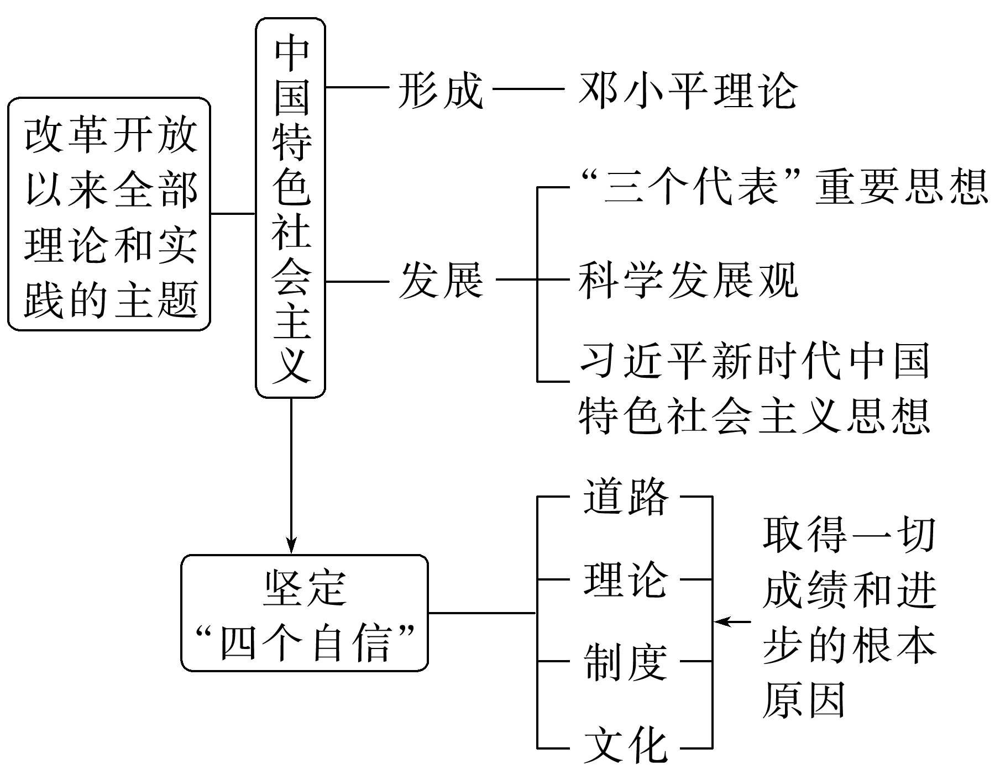

**【导练】**

1.制度优势是一个国家的最大优势，制度竞争是国家间最根本的竞争。（ ）

2.我国国家治理一切工作和活动都依照中国特色社会主义制度展开。（ ）

3.中国特色社会主义道路、理论、制度、文化相互联系、相互作用，统一于中国共产党的坚强领导。（ ）

4.中国式现代化创新了人类文明新形态，为解决人类问题贡献了中国智慧和中国方案。（ ）

5.一个国家选择什么样的国家制度和国家治理体系，是由这个国家人民群众的意愿决定的。（ ）

6.改革开放以来，中国取得一切成绩和进步的根本原因在于重新确立了马克思主义的思想路线、政治路线和组织路线。（ ）

7.马克思列宁主义、毛泽东思想、邓小平理论、“三个代表”重要思想、科学发展观以及习近平新时代中国特色社会主义思想是中国特色社会主义理论体系的重要组成部分。（ ）

8.中国特色社会主义理论体系是指导党和人民实现中华民族伟大复兴的正确理论。（ ）

9.坚持“四个自信”有利于发展中国特色社会主义道路、理论、制度和文化。（ ）

10.中国特色社会主义道路是实现中华民族伟大复兴的唯一正确道路。（ ）

11.中国特色社会主义理论源于我国新时代的伟大实践。（ ）

12.中国特色社会主义理论体系的内容有毛泽东思想、邓小平理论、科学发展观、习近平新时代中国特色社会主义思想（ ）

13.中国特色社会主义是党和人民历经千辛万苦、付出巨大代价取得的根本成就。（ ）

14.国家间最根本的竞争是制度竞争。（ ）

15.高举中国特色社会主义伟大旗帜，必须坚定道路自信、理论自信、制度自信、文化自信。（ ）

**【导悟】写下这节课的所得和依旧存在的疑惑**

|  |
| --- |
|  |